**МИНОБРНАУКИ РОССИИ**

федеральное государственное автономное образовательное учреждение

высшего образования

«Санкт-Петербургский государственный политехнический

университет Петра Великого»

(ФГАОУ ВО «СПбПУ»)

**Институт среднего профессионального образования**

**ОТЧЁТ**

**По Лабораторным работам**

**ПО дисциплине ИСРПО**

**студента 42919/3 группы**

**специальности «Информационные системы и программирование»**

**Груздев Александр Владимирович**

**Преподаватель: Тузова Диана Анатольевна**

## Лабораторная работа 1. Git основы

### ЗАДАНИЕ

**#1A**

1) Зарегистрироваться на GitHub (<https://github.com/>);

2) Создать свой публичный репозиторий и получить ссылку на него;

3) Загрузить проекты из предыдущих курсов (или вновь созданные проекты) в данный репозиторий. Для каждой лабораторной создать отдельную ветку (не master). Использовать программу Git bash:

<https://git-scm.com/downloads>

Сделать пару коммитов в каждую ветку.

Создать файл .gitignore и добавить туда все временные файлы проекта.

### Выполнение

1. На GitHub зарегистрировался под логином GruzdevAV.
2. Создал репозиторий под названием «ispo». Ссылка на репозиторий: <https://github.com/GruzdevAV/ispo>.
3. Создал 2 ветки: «ТРЗБД-Лаб.1» и «ТРЗБД-Лаб.2». Загрузил в них файлы «Лабораторная работа 1.docx» и «Лабораторная работа 2.docx» соответственно (см. рис. 1 и 2).

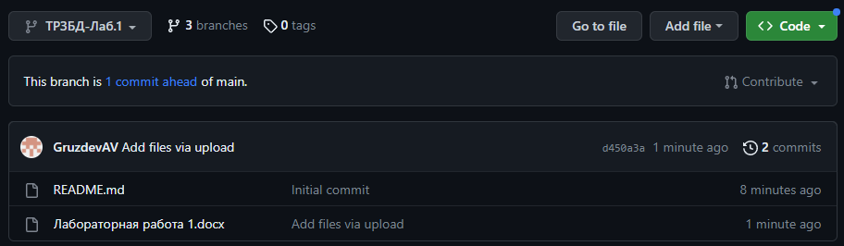  
Рис 1.

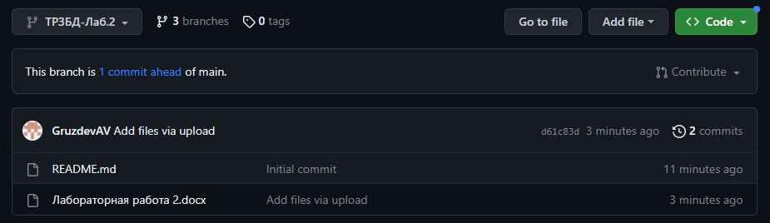  
Рис. 2.